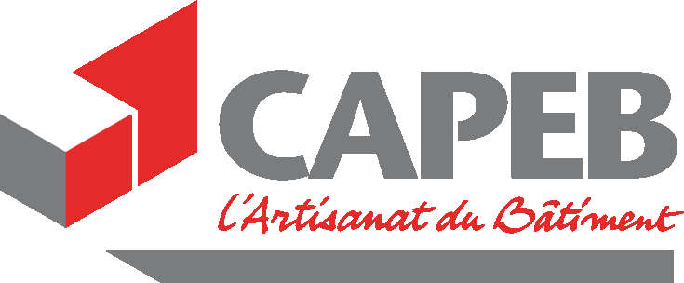

**UNA**

**SERRURERIE**

**MÉTALLERIE**

**DE LA CAPEB**

**CONFÉRENCE DE PRESSE**

**JEUDI 5 AVRIL 2018**

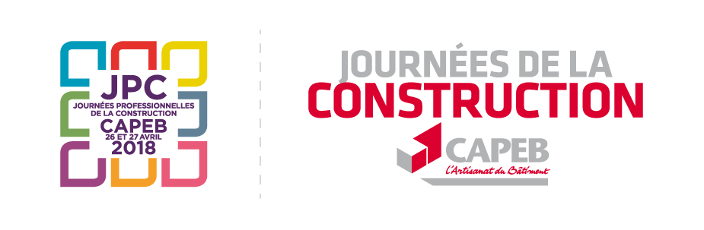

**LE PRESIDENT**



Gilbert Olivet,

Président de l’UNA

Serrurerie Métallerie

L’entreprise artisanale de serrurerie métallerie qu’il dirige depuis 1976 emploie 2 salariés.

Ancien vice-président de la CAPEB de l’Hérault durant 3 ans, il a y présidé également la section Serrurerie Métallerie pendant plus de 20 ans. Que de chemin parcouru pour celui qui a commencé comme simple adhérent il y a 42 ans !

Depuis 6 années, il préside l’UNA de la serrurerie-métallerie, où il est réélu une fois. Il termine son deuxième mandat.

Par le passé, il a été très impliqué localement, en qualité d’Administrateur de la Chambre de Métiers du département et de la chambre régionale du Languedoc-Roussillon.

**LES 6 CONSEILLERS PROFESSIONNELS**



**Jean-Pierre RENAUDO**

Ce Maître artisan propose ses services de serrurerie métallerie dans les Alpes-Maritimes.

Depuis 15 ans, il s’occupe de la normalisation en tant que conseiller professionnel.

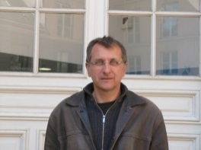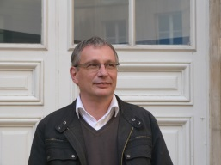

**Bruno HATTON** 

ECO Artisan Menuisier aluminium, et fabricant de menuiserie alu, véranda, fermeture et portails, Bruno Hatton emploie 14 compagnons à Pruillé-le-Chetif dans la Sarthe.

Désigné conseiller professionnel de l’UNA depuis novembre dernier, il a en charge les éléments rapportés en façade et il participe au programme PACTE.

Adhérent de la CAPEB de la Sarthe depuis 1999, il la co-préside actuellement. Il est également Trésorier de sa CAPEB régionale.

**Georges ROBLES**

Cet artisan dirige une entreprise artisanale dans l’Ardéche à Baix.

Il suit le groupe de travail « maintenance ».

**Eric CAMUS**

Cet artisan dirige

une entreprise de serrurerie dont l’activité principale est la menuiserie aluminium, et qui est située à Arras dans le nord.

Au sein de l’UNA, il suit les dossier « dechets », l’interface et le gros œuvre.

**Jacques MONTEL**

Cet artisan dirige une entreprise de serrurerie métallerie de 4 employés située à Teyran dans l’Herault .

Il est adhérent de la CAPEB de l’Heyrault depuis 1995. Au sein de l’UNA, il suit le dossier RAGE et la norme NF 1090-2. Il est membre de la Commission BIM que la Capeb a créée.

**Hervé CHARLES**

Hervé Charles dirige une entreprise de serrurerie métallerie qui emploie 3 personnes dans les Charentes-Maritimes.

Ce Maître artisan s’occupe depuis 2005 de normalisation et de formation au sein de l’UNA.

**PRÉSENTATION DE L’UNA**

**LE RÔLE DES UNA AU SEIN DE LA CAPEB**

La CAPEB regroupe en son sein 8 Unions Nationales Artisanales qui défendent et représentent les métiers de l’artisanat du bâtiment.

* Couverture-Plomberie-Chauffage
* Équipement Electrique et Electrodomotique
* Maçonnerie-Carrelage
* Charpente-Menuiserie-Agencement
* Peinture-Vitrerie-Revêtements
* Métiers et Techniques du plâtre et de l’isolation
* Serrurerie-Métallerie
* Métiers de la Pierre

Au sein de chaque Union Nationale Artisanale, le Président élu et ses conseillers professionnels élaborent, sur la base des propositions faites par les CAPEB départementales et leurs sections professionnelles, la politique de leur profession lors de conseils et de réunions de concertation. Les sections départementales constituent le premier échelon de la politique professionnelle. Elles détectent les besoins des artisans et les font remonter à la CAPEB nationale sous forme de préconisations.

Les domaines de compétences des UNA sont :

* L’élaboration et la mise en œuvre d’une politique professionnelle au sein de la filière
* La promotion et la représentation des métiers
* L’anticipation des évolutions des métiers
* La prospective professionnelle et la conquête des marchés.

Plusieurs fois par an, les présidents d’UNA se réunissent au sein du Conseil des Professions, présidé par le Président de la CAPEB, afin d’examiner les actions et les projets communs aux différentes professions. Une politique cohérente est ainsi définie et mise en application.

**LES ACTIONS PHARES DE L’UNA SERRURERIE METALLERIE**

1. **Économique**

L’UNA Serrurerie-Métallerie poursuit les travaux engagés sur la valorisation de la profession, dans un contexte concurrentiel, marqué notamment par le développement des plates-formes internet de dépannage.

Ainsi, la Boîte à Outils pour les entreprises artisanales du bâtiment intervenant en matières de dépannage a été maquettée pour en améliorer sa lisibilité auprès des entreprises.

Côté client, le travail sur la définition d’offres de services de qualité et respectueuse des clients s’est poursuivi, non seulement sur l’axe « dépannage », mais aussi sur l’axe « sécurité et confort… ».

1. **Technique**

Le projet de révision du NF DTU 32.1 relatif aux travaux de bâtiment spécifiques à la charpente métallique sera prochainement lancé à l’enquête publique.

Les commissions de normalisation CNC2M et CN C.ALU relatives aux constructions en acier et en aluminium révisent actuellement les parties 1, 2et 3 de la norme NF EN 1090 concernant l’exécution des structures.

Les parties 4 et 5 se rapportant aux éléments minces en acier et en aluminium sont en cours d’élaboration, de même que le complément national à ces futures normes. Ces mêmes commissions formalisent les amendements à propos des Eurocodes structuraux.

Les commissions de normalisation P25A, P25B et P25C relatives aux fermetures en général poursuivent leurs travaux de révision de norme.

De même que le CNPP révise son référentiel particulier de la marque A2P pour les serrures de bâtiments à verrouillage mécanique avec sûreté mécanique et dorénavant électronique connecté certifié.

Dans le cadre du programme PACTE (Action pour la qualité de la Construction et la Transition Énergétique), trois calepins de chantier ont été publiés : Couvertures en panneaux sandwich à deux parements en acier et à âme polyuréthane, Fenêtres avec isolation thermique par l’extérieur et Mise en œuvre de coffres de volets roulants.

D’autres calepins suivront : Bardage en acier, Éléments rapportés en façade et Miroiterie/Menuiserie. Toujours dans le programme PACTE, les travaux se poursuivent, d’une part sur l’élaboration d’un portail internet « Catalogue Construction Métallique », et d’autre part sur la rédaction de deux référentiels techniques pour l’exécution et la mise en œuvre de structure métallique selon la norme NF EN 1090-2.

1. **Numérique**

L’UNA Serrurerie-Métallique participe activement aux travaux « BIM (Modélisation des Informations du Bâtiment) et maquette numérique » du Plan Transition Numérique dans le Bâtiment (PTNB).

Elle est présente au sein du groupe de travail « Numérique » interne à la CAPEB afin de défendre le principe de l’allotissement pour les marchés à destination des entreprises artisanales.

Pour autant, les réflexions sont en cours à la CAPEB pour les entreprises de serrurerie-métallerie qui fabriquent.

1. **Formation, compétences et certifications professionnelles**

Après plus de trois ans de travaux avec les professionnels, l’UNA a obtenu en 2016 la création d’une certification professionnelle, le CQP Fabricant Installateur d’ouvrages métalliques du bâtiment, facilitant l’insertion des nouveaux professionnels.

Sa mise en œuvre dans le cadre d’un dispositif très innovant en matière de formation dans l’entreprise artisanale en situation de travail (en atelier et/ou sur chantier) fait l’objet d’une expérimentation depuis l’été 2017 en Occitanie.

La réforme en cours de la formation et de l’apprentissage projette d’offrir cette opportunité à toutes les entreprises artisanales du bâtiment. La CAPEB salue cette perspective qu’elle revendique en Assemblée Générale depuis 2016.

A la demande de l’UNA, le CCCA-BTP prépare également avec trois CFA la mise en place de ce CQP en formation en alternance pour tout salarié, jeune ou moins jeune, d’une entreprise artisanale de Serrurerie-Métallerie.

Le BTS Architectures en Métal : Conception et Réalisation (AM-CR) remplacera le BTS Construction Métallique (CM) à partir de la rentrée de septembre 2018.

1. **Santé et Sécurité**

Dans la continuité des actions de prévention engagées depuis de nombreuses années et pour donner suite à plusieurs travaux sur le risque chimique, l’UNA Serrurerie-Métallerie de la CAPEB a souhaité, en collaboration avec l’IRIS-ST, réaliser une étude complète en partenariat avec l’OPPBTP et l’APST BTP afin d’analyser une situation de travail de référence du métier de serrurier métallier pour mettre en évidence les risques professionnels et d’en déduire des améliorations des conditions de travail.

Cette étude repose sur l’observation et l’analyse de l’activité de 3 ou 4 entreprises volontaires. Depuis son lancement (lors des JPC à Strasbourg en avril 2017), cette étude métier a consisté à mener une étude exploratoire pour cibler l’activité de travail à analyser à savoir : la réalisation d’ouvrages en atelier. 4 entreprises volontaires, et adhérentes à la CAPEB, ont été sélectionnées et participent à l’étude métier. Les observations dans les entreprises sont en cours. Un point d’étape sera réalisé par l’IRIS-ST auprès des délégués SM lors des JPC à Brest.

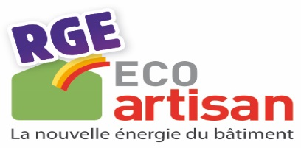

**Derniers chiffres 2018 :**

Nombre total d’entreprises qualifiées RGE (RECONNU GARANT DE l’ENVIRONNEMENT *(source Qualibat) =* **65 521.**

* + - **12 737 ECO Artisans**

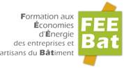

**Derniers chiffres 2018 :**

Nombre de formations FEEBAT réalisées depuis 2008 = **175 000**

*Pour Rappel =*

En 2016, le marché de la rénovation énergétique est actuellement de **11,3 milliards dans l’artisanat du bâtiment**.

La part des travaux de rénovation énergétique pèse pour **14 %** de l’activité totale (neuf et ancien) de l’artisanat du bâtiment.

**LES CHIFFRES-CLÉS DE LA PROFESSION**

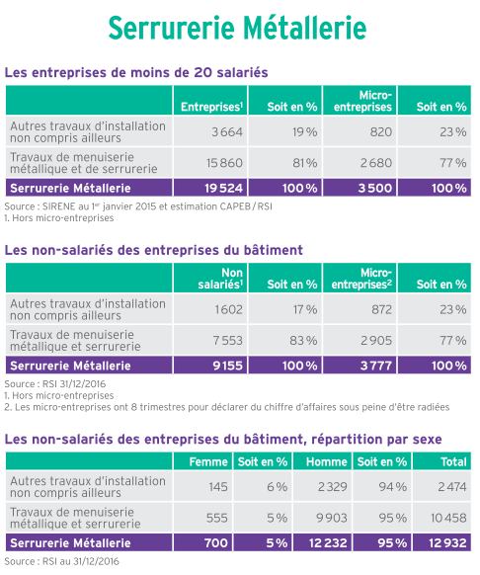

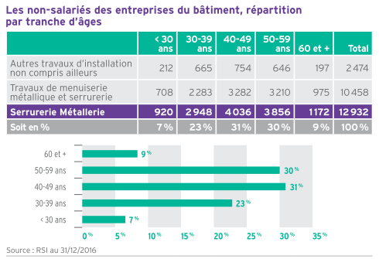

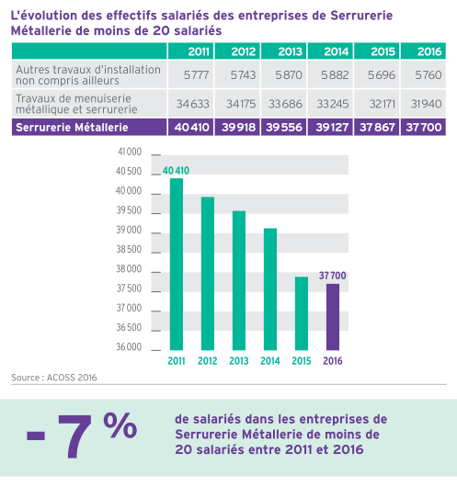

**LES JOURNÉES PROFESSIONNELLES DE LA CONSTRUCTION**

**DECLARATION COMMUNE DES UNA :**

Les 8 présidents d’UNA, dont Gilbert OLIVET, ont signé une déclaration qui sera faite aux délégués présents à Brest relative à trois questions majeures et communes des métiers :

**1°) Le BIM**

**2°) les plans d’accompagnement**

**3°) déchets**

**4°) Réparation des équipements du bâtiment**

**5°) Les certificats d’économies d’énergie**

**6°) le Photovoltaïque**

1. **Concernant la question de l’obligation du recours au BIM dans les marchés**

Des réflexions sont actuellement en cours pour rendre obligatoire le recours aux outils de « maquette numérique et modélisation des données du bâtiment » (BIM) dans les marchés.

Alors que le niveau de maturité des acteurs de la filière reste insuffisant et que les outils disponibles ne sont adaptés ni aux différentes tailles des entreprises, ni aux différents types de marchés, une telle obligation conduirait à exclure des marchés un grand nombre d’entreprises et serait contraire aux objectifs poursuivis par le gouvernement de généraliser le recours au numérique dans le bâtiment à horizon 2022.

La CAPEB demande donc à l’Etat de privilégier une approche incitative basée sur une démarche volontaire des entreprises, comme le demande une grande majorité des acteurs, en lieu et place d’une obligation imposée par voie réglementaire, tout en veillant à accompagner la montée en compétence de l’ensemble des acteurs de la filière.

1. **Concernant la question des plans d’accompagnements des acteurs du secteur du bâtiment**

Pour accompagner les très fortes évolutions législatives et réglementaires que le secteur du bâtiment connait, ont été mis en place, en concertation avec l’Etat, des programmes d’accompagnement des acteurs de la filière pour répondre aux enjeux de la transition énergétique, aux enjeux du numérique et à la problématique de **l’amiante** dans le bâtiment.

La CAPEB se félicite des récentes annonces du gouvernement qui montrent une volonté de poursuivre les programmes existants en les réorientant le cas échéant.

La CAPEB demande donc à l’Etat d’assurer la poursuite, sans coupure et en concertation avec la filière, du Programme d’Actions pour la qualité de la Construction et la Transition Energétique (PACTE) et du Plan de Transition Numérique dans le Bâtiment (PTNB).

1. **Concernant la question des déchets**

La directive européenne 2008/98/CE relative aux déchets impose la valorisation, le réemploi ou le recyclage de 70% des déchets non dangereux du BTP d'ici 2020, objectif transcrit en droit français en 2015 dans la Loi sur la Transition Energétique pour la Croissance Verte (LTECV).

Acteurs de proximité, les professionnels du Bâtiment sont implantés dans tous les territoires et contribuent au dynamisme de ces derniers. La réussite des plans régionaux de gestion des déchets passera par des engagements généraux mais aussi par des solutions de proximité.

LA CAPEB demande que les réalités technico économiques des entreprises artisanales soient prises en compte dans l’élaboration des plans régionaux de gestion des déchets du BTP et notamment :

1. qu’il n’y ait pas de contraintes administratives supplémentaires pour la filière, tout particulièrement pour le suivi ou la traçabilité des déchets de chantier ;
2. que soit amélioré et renforcé le maillage territorial des points de dépôt et de collecte (au moins 1 dans un rayon maximum de 10 km), en priorisant les installations qui organisent la valorisation et le recyclage des déchets (solutions alternatives à l’enfouissement) ;
3. qu’il soit permis aux entreprises générant des déchets amiantés en petite quantité de les déposer dans une installation de proximité dans des conditions financières acceptables et adaptées à la quantité déposée.

Enfin, alors que les Pouvoirs Publics préparent la feuille de route sur l’Economie Circulaire, en application de la Loi sur la Transition Energétique pour la Croissance Verte (LTECV), la CAPEB demande aux Pouvoirs Publics d’inciter à la prise en compte de la valorisation, du réemploi ou du recyclage des matériaux dès la phase de conception des ouvrages de construction.

1. **Concernant la question de la réparation des équipements du bâtiment**

La CAPEB demande à l’Etat d’exiger des fabricants d’équipements du bâtiment de garantir une disponibilité des pièces détachées en vue de réparation sur une durée correspondant à une durée de vie raisonnable des équipements concernés.

1. **Concernant la question des certificats d’économies d’énergie**

Si la CAPEB rejoint la préoccupation des Pouvoirs publics en matière de simplification du dispositif pour le rendre plus efficient, force est de constater que les différentes mesures prises à ce jour ont eu, au contraire, pour effet principal d’alourdir le formalisme administratif pour les entreprises réalisant les travaux d’économies d’énergie éligibles.

Afin d’éviter de dissuader les plus petites entreprises à porter ce dispositif auprès des clients particuliers, la CAPEB demande donc à l’Etat de mettre en place une vraie simplification administrative dans le secteur résidentiel**.**

Par ailleurs, et dans le cadre de la nouvelle politique de contrôles à mettre en œuvre par les acteurs obligés sur la 4ème période du dispositif, la CAPEB considère commefondamental que ceux-ci puissent être réalisés avec discernement.

1. **Concernant le développement du photovoltaïque en France**

Les récentes annonces concernant la sinistralité des procédés photovoltaïques font porter une responsabilité importante sur les entreprises artisanales du bâtiment dont le déficit de confiance dans le marché du photovoltaïque ne cesse de croître, rendant ainsi fragile et préoccupante la reprise de ce marché alors que les objectifs fixés augmentent.

A ce jour, la CAPEB considère que seuls les avis techniques délivrés par le CSTB sur des procédés complets peuvent apporter aux acteurs de la construction des garanties fiables sur les niveaux de performances et la durabilité de ces procédés innovants, avec un domaine d'emploi défini et des conditions de mise en œuvre précises.

La CAPEB demande donc un accompagnement des acteurs de la filière par les Pouvoirs publics pour sécuriser l’aptitude à l’emploi des procédés photovoltaïques mis sur le marché.

Par ailleurs, dans le cadre de l’autoconsommation totale (sans injection dans le réseau électrique), la CAPEB considère indispensable une structuration de ce marché qui a vocation à se développer, afin de sécuriser tant les biens que les personnes, en s’assurant que les installations sont réalisées par des entreprises compétentes.

**LE PROGRAMME DES DEUX JOURS DE L’UNA SM**

**JEUDI 26 AVRIL**

|  |  |
| --- | --- |
| 09h00-09h30 | **Ouverture des Journées Professionnelles de la Construction**  **de l’UNA Serrurerie-Métallerie** |
| 09h30-10h30 | **Rapport d’activité 2017 de l’UNA Serrurerie-Métallerie**  **Discours d’orientation**  Les actions menées par l’UNA Serrurerie-Métallerie durant l’année écoulée seront présentées aux délégués. L’activité a porté sur les dossiers : « Technique et Professionnel », « Formation », « Économique », « Juridique et Social » et « Santé et Sécurité ».  L’orientation politique de l’UNA Serrurerie-Métallerie pour l’année à venir sera exposée, à laquelle les délégués donneront leur point de vue. |
| 10h30-11h00 | **Dimensionnement pour la détermination et le calcul de chevilles**  La bonne tenue des garde-corps passe par un choix adapté de la cheville de fixation par rapport au support. Ainsi, les logiciels de calculs sont un moyen pratique et rapide pour déterminer le type de cheville à mettre en œuvre. |
| 11h00-11h45 | Temps libre / Visite de l’exposition |
| 11h45-12h30 | **Étude métier IRIS-ST**  L’IRIS-ST présentera l’étude avancée avec l’OPPBTP afin d’analyser une situation de travail de référence du métier de serrurier métallier pour mettre en évidence les risques du métier puis améliorer les conditions de travail. |
| 12h30-14h30 | **Déjeuner et café** |
| 14h30-16h00 | **Ateliers transversaux (au choix)**  **Atelier commun : Quel BIM pour l’artisanat du bâtiment ?**  Les métiers évoluent, les processus aussi. L’innovation est de mise, la transition numérique est déjà là, elle entraîne de nouveaux modes d’échanges entre les acteurs, ainsi va le BIM... Construire mieux et à coûts maîtrisés en sont les objectifs.  Cette nouvelle méthode de travail devrait se développer dans les marchés mais quel en sera l’impact pour les entreprises artisanales du bâtiment, quel que soit leur métier, fabricant ou non ? Nous avons parlé de révolution mais n’est-ce pas simplement une évolution comme toutes celles que le bâtiment a connues et s’y est adapté ?  Depuis 2015, les pouvoirs publics, comprenant les enjeux d’une telle évolution, ont mis en place un grand plan de transition numérique dans le Bâtiment doté de 20 millions d’euros sur 3 ans pour accompagner les TPE/PME vers ce changement. Où en est-on ?  En s’appuyant sur les expérimentations menées avec des TPE/PME et des artisans, sur les actions d’identification des besoins et de montées en compétences, sur la mise en place d’un dictionnaire de propriétés et d’objets génériques, sur le développement d’un outil pour les TPE/PME « la plateforme numérique du bâtiment », ainsi que sur la création par tous les acteurs de la construction d’une association pour le développement numérique dans la construction, nous vous proposons de faire un état des lieux.  **Atelier commun : Isolation** **des bâtiments : approche de la performance globale de l’enveloppe**  La transition énergétique reste la priorité du gouvernement qu’il s’agisse de la construction neuve ou de la rénovation du parc existant.  Au cœur de cette stratégie ? L’isolation thermique des bâtiments avec une approche globale du bâti prenant en compte l'ensemble des caractéristiques énergétiques de l’enveloppe. Et parce que les critères d’une isolation réussie : confort, santé et économies, sont indissociables, il faut également considérer la compatibilité des matériaux, le confort d’hiver et d’été, le confort acoustique… Cette séance sera l’occasion de fournir aux artisans, des outils pour aborder l’impact du couplage entre l’isolation thermique et les autres lots d’un chantier. Un point sera fait sur les nouveaux référentiels techniques et les aides aux travaux.  **Atelier commun : Qualité de vie à l’intérieur des logements**  La prise en compte du confort d’usage est aujourd’hui un paramètre essentiel dans la construction ou la rénovation des bâtiments qui a pour effet de placer l’usager au cœur des priorités du projet.  Le confort thermique, l’acoustique, le confort visuel et la qualité de l’air intérieur apportent une approche humaine et sociale aux interventions des entreprises artisanales du bâtiment.  Cet atelier mettra ainsi en évidence le rôle de ces entreprises dans l’amélioration de la qualité de vie dans les logements. |
| 16h00-16h45 | Temps libre sur l’exposition |
| 16h45-18h00 | **Atelier « Visite de l’exposition et rencontre des partenaires »**  Cet atelier proposera aux délégués, une visite de l’exposition et une rencontre des partenaires de la serrurerie métallerie. Au programme, des nouveaux produits et des démonstrations seront présentés. |

**VENDREDI 27 AVRIL**

|  |  |
| --- | --- |
| 09h00-09h30 | **Accueil des délégués** |
| 09h30-10h30 | **Objets connectés serrures**  Les serrures connectées ou serrures intelligentes offrent l’opportunité d’ouvrir des portes sans utiliser de clé physique. Par le biais d’un protocole de communication (Bluetooth, Wi-Fi…), elles se déverrouillent à l’aide d’un simple smartphone. Pour la bonne règle, le Centre National de Prévention et de Protection (CNPP) présentera le référentiel T61@ sur les niveaux de sécurité. |
| 10h30-11h15 | Temps libre / Visite de l’exposition |
| 11h15-12h30 | **Actualités du digital - BIM rénovation SM**  Ce thème explicitera le relevé de points par scan 3D puis le traitement des données, de la transformation entre ce relevé de points et un plan 3D. De plus, le projet OBA pour Objets BIM Artisanaux sera présenté aux délégués, permettant l’entrée des artisans dans le BIM. |
| 12h30-14h30 | **Déjeuner et café** |
| 14h30-16h00  **Séance à**  **Huis clos**  **Séance à**  **Huis clos** | **Offre de services et économie numérique**  La filière construction vit depuis une dizaine d’années une importante mutation tant économique, numérique qu’écologique. A une concurrence qui s’est considérablement accrue, s’ajoute l’émergence d’une demande spécifique de services - connexes aux prestations techniques - et l’arrivée du numérique dans l’économie. Par ailleurs, les clients sont de plus en plus exigeants vis-à-vis des prestations qu’ils commandent et ils attendent des constructions ou des travaux réalisés qu’ils leur procurent un confort de vie, ils achètent un « bien-être ».  De la même manière, leur façon grandissante d’acheter par internet concerne de plus en plus le secteur bâtiment.  Cette évolution de la demande se traduit notamment par :   * un respect des engagements pris, * la proposition d’offres du SAV, d’entretien-maintenance-dépannage et de réparation, * la délivrance d’informations et de conseils techniques, financiers et commerciaux.   et en matière numérique la possibilité :   * d’identifier rapidement des professionnels compétents sur une plateforme de qualité, * de pouvoir simuler puis commander électroniquement des prestations de bâtiment en toute sécurité, * d’une manière générale de pouvoir réaliser toutes leurs transactions avec une plateforme spécialisée (informations, aide à la décision de travaux, réception de travaux paiement électronique…).   Face à ces évolutions en cours, des travaux ont été lancés par les différentes UNA afin de développer des offres de services adaptées, et **le projet de plateforme 3.0 a été engagé.**  L’ensemble de ces changements conduisent donc les professionnels à développer des stratégies d’offres différenciées et à utiliser le numérique afin de conserver et développer leurs marchés. |
| 16h00-16h30 | Clôture des Journées Professionnelles de la Construction  de l’UNA Serrurerie-Métallerie |